ЛЕКЦИЯ ШЕСТАЯ
« Аппаратная синестезия»

А если всё во Вселенной устроено именно так, то новые вопросы неизбежно появляются. Неизбежно…. Научная история их возникновения удивительна и мало кто о ней знает. Обязательно расскажу. Началась она в семидесятые годы в Америке, когда была создана неформальная группа фундаментальной физики Fundamental Fysiks Group (FFG), действовавшая в Сан-Франциско. Она объединяла весьма эксцентричных физиков, которые собирались на такие же неформальные встречи в Беркли. Большинство участников этой истории живы в настоящее время. Зачем и для чего? Это вы «Здесь и сейчас» о том меня спрашиваете, и только после прочтения пятой лекции начали кое о чем задумываться…. По крайней мере, доктору этого хотелось бы. Но даже всем не верующим в чудеса, формально или неформально собравшимся под «СИМВОЛОМ» Альберта Эйнштейна, могу напомнить знаменитое высказывание, которое он в свои молодые-то годы произнес: «Я хочу познать ум Бога, а все остальное — детали». Значит и другие молодые физики на то время обсуждали вопросы: «Как устроен мир?», «Какую роль в мире играет квантовая нелокальность?», «Может ли квантовая нелокальность быть связана с сознанием?», «Есть ли связь между паранормальными явлениями и теоремой Белла?», «Есть ли аналогии между восточным мистицизмом и квантовой механикой?». На этом пути у них не было запрещенных тем и табу. Впервые научная идея о «Космическом Разуме» проявилась среди этих молодых людей.
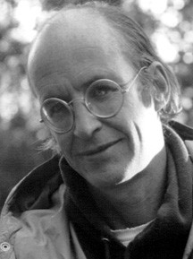
Участник группы (FFG), Ник Херберт
написал книгу «Фундаментальный ум».

Доказанная научными экспериментами связь между находящимися на расстоянии субатомными частицами, распространяющаяся со сверхсветовой скоростью или даже мгновенно, интересовала участников FFG, как возможное научное объяснение всех паранормальных явлений, экстрасенсорики, ясновидения, телепатии, психокинеза и прочее, и прочее, и тому подобное. Если верить новой книге профессора Массачусетского технологического института Дэвида Кейзера, под названием «Как хиппи спасли физику», то группа состояла из учёных, которые представляли лучшие университеты в США. Возникла она еще и по ряду иных причин, среди которых — недостаточное финансирование фундаментальных исследований, в которых молодые и перспективные физики не могли принять участие. Кроме того, это еще был творческий протест против навязанного военными прикладного направления, которые были заинтересованы только в создании ядерного оружия. С точки зрения автора, именно данная группа сыграла большую роль в становлении квантовой информатики, ибо самый неугомонный активист FFG, Ник Херберт предполагал: за счёт эффекта спутанности можно передавать и получать информацию мгновенно, мечтая о создании первого квантового компьютера. Однако в настоящее время о деятельности данной научной группы в учебниках по физике практически ничего не упоминается.

Представьте себе, что всего через год после эксперимента Алана Аспекта, в 1982 году именно американский физик, Ник Херберт, предложил журналу «Foundations of Physics» статью с идеей своего сверхсветового коммуникатора FLASH (First Laser-Amplified Superluminal Hookup) созданного на основе нового типа квантовых измерений. А в 1985 г. Херберт написал новую книгу «О метафизическом в физике». Вместе с приятелем из Xerox PARC, Ник сконструировал «метафазовую печатную машинку» для «коммуникации с бесплотными духами», но результаты интенсивных экспериментов не были по достоинству оценены другими участниками. Мнения молодых ученых здесь опять же разошлись. Однажды, в ходе своих экспериментов, Херберт даже взломал программу в университетском компьютере, пытаясь установить контакт с духом иллюзиониста Гарри Гудини в день столетия со дня его рождения. Несколько экстрасенсов принимали участие в его экспериментах. Они пытались повлиять на бесконечный поток случайных сигналов и помех, воздействующих на пишущую машинку, выделив из них «голос призрака», и даже услышать его с помощью компьютерного аудиального входа. Были проведены эксперименты по контакту с «духом» коллеги, который недавно умер, и который знал об этой машинке.
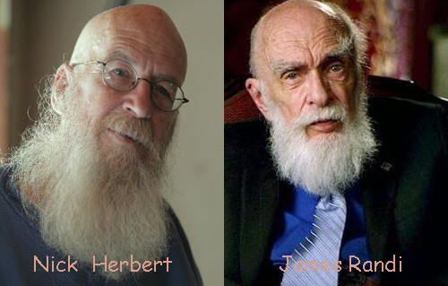
Кстати сказать, на пути ученых не только встают всевозможные официальные, государственные «Комитеты по лженауке», но и частные лица, прилагающие к тому немалые усилия. Основатель такого «Комитета по научному расследованию заявлений о паранормальных явлениях» и основатель одноименного «Образовательного фонда Джеймса Рэнди», в начале 2015-го официально покинул пост его председателя. Джеймса Рэнди предлагал премию в миллион долларов любому, кто продемонстрировал бы перед независимой комиссией любые паранормальные способности. Оказывается, во всем мире никого до сих пор и не нашлось…. Фонд не израсходован. В августе прошлого года Рэнди отметил свое 86-летие. По жизни, по… профессии, он занимал статус не только известного иллюзиониста современности, но и главного врага шарлатанов всех мастей, экстрасенсов и прочих мошенников.
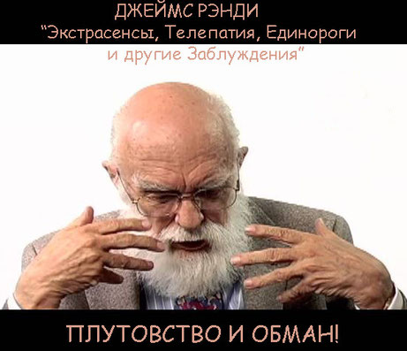
Гарри Гудини так же докучал медиумам и экстрасенсам, активно разоблачал контактеров с духами, которых он считал обыкновенными, но в то же время невероятно наглыми шарлатанами. Многие медиумы оказались разоблаченными исключительно благодаря скептицизму Гарри. Однако даже после смерти иллюзиониста в 1926 году спириты не смогли избавиться от «проклятия Гудини». На протяжении более 80 лет медиумы пытаются вступить в контакт с духом «повелителя оков», однако до сих пор все попытки оказывались тщетными. Что явно не свидетельствовало в пользу теории о существовании потустороннего мира и возможности связи живых с духами умерших. Перед смертью Гудини, договорился со своей женой о том, что, если загробная жизнь, о которой много и долго рассказывали спиритисты во главе с сэром Артуром Конан-Дойлем, и в самом деле существует, то он, великий Гудини, обязательно найдет способ связаться с миром живых. Для чего супруги придумали тайный код, благодаря которому его жена без труда смогла бы распознать «настоящий» дух Гарри от многочисленных подделок и мистификаций (таковых действительно было огромное количество). В течении десяти лет после смерти мужа с помощью различных медиумов его жена безуспешно пыталась связаться с духом Гарри, однако «сигналы», принимаемые спиритами из потустороннего мира, даже близко не напоминали придуманную Гудини секретную фразу – «Розабель, поверь». Я думаю, понятно, почему Ник Херберт выбрал его «персону» на день столетия, в надежде поставить еще один мировой рекорд.
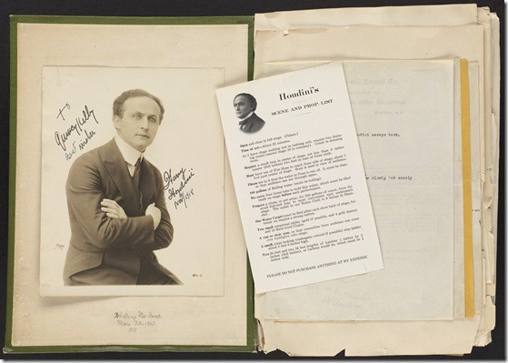
Что же сейчас? В этой лекции хотел бы вам показать несколько прототипов разных машинок, которые способны считывать нетипичную для людей информацию, в том числе и «Метафазовую звуковую машинку», которая крутит диски и извергает звуки в зависимости от «улова» счетчика Гейгера, заменяющего ей все органы чувств. Метафаза «Sound Machine» является своего рода данью уважения к идеям американского физика Ника Херберта. Мы теперь знаем, что он один из первых исследователей создал «метафазную пишущую машинку», которая улавливала информацию из окружающего бесплотного пространства и «Quantum Metaphone», известный сейчас, как синтезатор речи. А сейчас мы увидим аналогичное, но более современное устройство, объект аудио-кинетической инсталляция, в которой звук синтезируется на основе обратных связей ионизирующего излучения, находящегося в окружении этой машинки. Она считывает, как естественный радиоактивный фон, так и опасное для человека радиоактивное загрязнение. Другие устройства могут переводить запахи в изображения. «Digioxide» - это портативный беспроводной прибор оборудован датчиками обнаружения вредных газов и пылевых частиц, находящихся в воздухе. Однако если доказана обратная связь, то этот проект направлен на повышение осведомленности общественности о загрязнении окружающей среды средствами живописи и искусства. Ну, вы помните, как А. И. Вейник отзывался о картинах Сальвадора Дали? Используя Magic Screen можно услышать, как звучит любая географическая карта или «вопят» и «трещат» схемы городских улиц. Прибор так же демонстрирует отвратительное звучание геопатогенных зон в любом помещении. Есть устройства, которые записывают программы разрушения бытовых предметов, а янтарные камни, находящиеся в интерактивной аудио-визуальной установке доказывают нам, что кристаллы в состоянии запоминать лицо человека. Этот прибор сделан для выставки «Русский Янтарь», и показан впервые в Музее Москвы в 2015 году. Смотрите и слушайте, нажав на эту картинку, или воспользуйтесь данной ссылкой:
https://www.youtube.com/watch?v=EihsmL-91rU
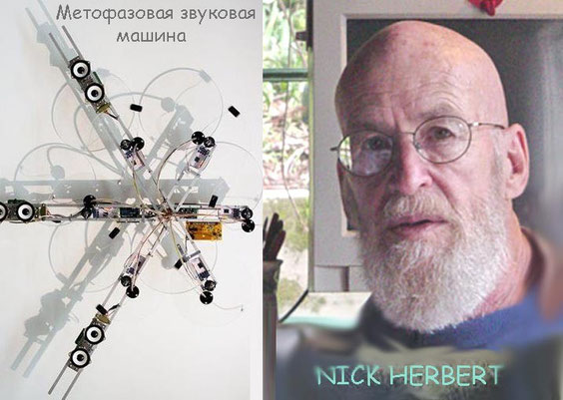
Какую пословицу или поговорку в наше время применить, русско-народную: «Ломать – не строить» или латинскую: «Tempora mutantur et nos mutamur in illis» - «Времена меняются, и мы меняемся вместе с ними»? Конечно, Ник Херберт особо за свои деяния не пострадал, но и не стал лауреатом Нобелевской премии. Нынче тоже никто с топором на вот такие устройства не набрасывается, однако фрагментарное, механистическое мышление до сих пор в авангарде научных исследований, оттого и профессиональная вредность в той или иной степени у великих людей отслеживается. Я не имею ввиду радиоактивное излучение, которые ученые-исследователи могут получить в ходе своих экспериментов. Сам процесс научного познания не признает иного пути, даже в теоретической области, а только «ка-а-а-ак взя-а-ать да сломать», раскурочить, и посмотреть из чего Вселенная состоит! Примерно вот так:

https://www.youtube.com/watch?v=wcsS6EFJn_E
А то, что в процессе подобной «разборки» могут взрывы происходить, в этом уже заинтересованы иные господа-товарищи, которые ничего в ядерной физике не понимают. Ну, а как иначе, откуда тогда денежки на проведение таких ядерных экспериментов берутся? И даже «мирный атом» себя окупает. Ну, и ладно. Достаточно было стихов, философской прозы, и живописи. Сейчас я вам предлагаю совершить небольшую экскурсию или путешествие, как во времени, уходя в прошлое, так и в реальном пространстве, побывав в подземельях научно-исследовательских лабораторий Уральского политехнического института, откуда вот эта фотография появилась.
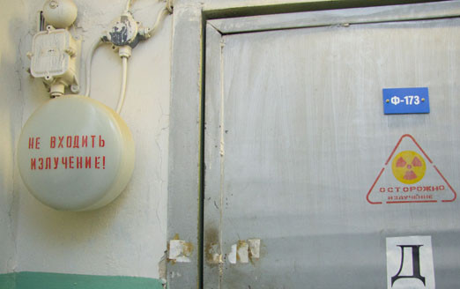
Но сначала научный факт, размещающийся на ладони. Первый циклотрон был создан в 1930 году американскими физиками Э. Лоуренсом и С. Ливингстоном. Это был маленький ускоритель 4-дюймового диаметра на энергию 80 кэВ, для проверки принципов резонансного ускорения. В 1931—32 году была создана более серьёзная машина, диаметр циклотрона составил 25 см («11-дюймовый циклотрон»); достигнутая кинетическая энергия протонов в их экспериментах составила 1,2 МэВ.
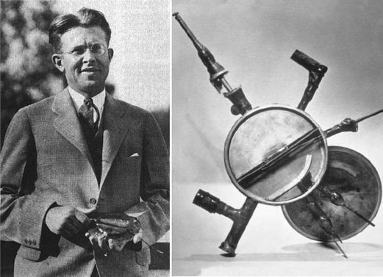
Первый циклотрон (справа), построенный Эрнестом Лоуренсом
(слева) в 1931 году, умещался на ладони.

В 1932 году этими же учёными была создана ещё более крупная машина, размером 69 см (27 дюймов), на энергию протонов 5 МэВ. Эта установка активно использовалась в экспериментах по исследованию ядерных реакций и искусственной радиоактивности. На следующей фотографии Стэнли Ливингстон и Эрнест Лоуренс с их 8 МэВ циклотроном в 1935 г.
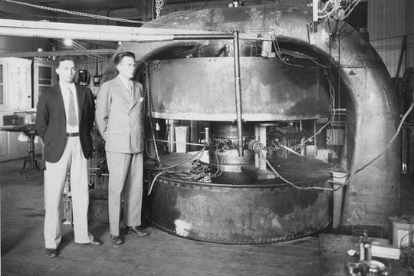
Строительство первого в Европе циклотрона (циклотрон Радиевого института) проходило в Радиевом институте (Ленинград) в период 1932—1937 годов. Начинали работу над проектом учёные Г. А. Гамов (в дальнейшем эмигрировавший в США) и Л. В. Мысовский, в дальнейшем участвовали и другие сотрудники физического отдела института под руководством В. Г. Хлопина. Работы вели Г. А. Гамов, И. В. Курчатов и Л. В. Мысовский, установка создана и запущена в 1937 году.
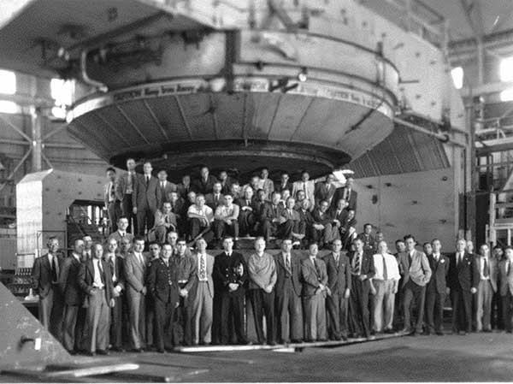
Есть еще крупнейший в мире циклотрон лаборатории TRIUMF в Университете Британской Колумбии, в Ванкувере, Канада. Магнит этого циклотрона, ускоряющего ионы H− до энергии 500 МэВ, весит 4000 тонн и создаёт поле 4,6 кгс. Ускоряющее электрическое ВЧ-поле имеет частоту 23 МГц и амплитуду напряжения 96 кВ. В немецком Дармштадте есть похожий проект FAIR (Facility for Antiproton and Ion Research).

Коллайдер по имени НИКА
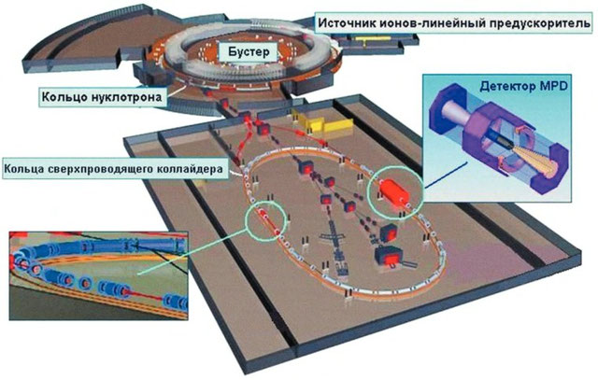
Взгляните сюда. «Лаборатория физики высоких энергий» занимается неким проектом «НИКА», и в Дубне создается не имеющий аналогов в мире ускоритель. Коллайдер компактный - длина кольца составляет всего около 300 метров. Для сравнения, БАК в ЦЕРНе – 27 километров. Суммарная энергия соударения двух тяжёлых ядер в точке взаимодействия – до 11 ГэВ на нуклон – одну ядерную частицу (нейтрон или протон) в системе центра масс (СЦМ). По графику старт ускорителя запланирован на 2015 год, но он не состоялся. Под брендом «Ника» в Дубне активно функционирует только салон косметологических услуг. Значит, придется путешествовать в будущем. Новый ускорительный комплекс якобы должен заработать в 2017 году. По данному поводу состоялись «смотрины и совещание» на самом высочайшем уровне. Пазлы собираются в очередное немаловажное событие и нам представлена возможность на данном совещании побывать. Вот встает директор Курчатовского института и сообщает, что на установках «мега-science» можно будет наконец решить вопрос происхождения жизни. Этим, разумеется, оправданы любые вложения в данный проект. «Мир возник из хаоса. Мы с вами, — поглядел товарищ Ковальчук на Президента Российской Федерации, — это хорошо знаем». «А можно ли сравнить процессы на этом ускорителе (где будут встречаться пучки тяжелых ионов) с тем, что происходит при столкновении звезд и галактик?» — глубокомысленно спросил долго молчавший на совещании премьер. Выяснилось, что-таки-да, однако…. Необходимая сумма для этого сравнения начинается с 300 млн. долларов и заканчивается…, как во Вселенной, бесконечностью. Обратите внимание, на то, как совещание раззадорило собравшихся, и далее уже обсуждали не что-нибудь, а проекты создания мегаустановок. Затем, выступил член комиссии, глава «Северстали», товарищ Мордашов, скептически поинтересовавшийся практическим применением данного проекта, который, как поняли после того собравшиеся, может быть, никакой конкретной пользы никому и не принесет…. Однако Президент с вызовом в голосе заявил, что Россия должна сделать «прорывные вещи»!
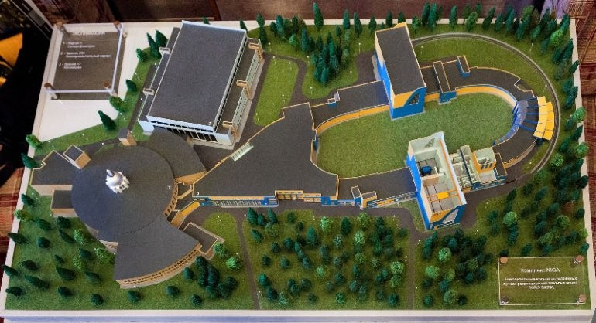
Впрочем, денег так и не дали, и напоследок пришли к выводу, что у нас таки созданы все необходимые условия для подготовки и развития кадров, с последующей работой по достижению научно-исследовательских открытий, не просто мирового, а «нобелевского» уровня! Ученые этого оптимизма, конечно, не разделили, но промолчали. Поскольку обстановку знают не понаслышке, а с тех пор, когда закрывались десятки, а может быть сотни исследовательских лабораторий, центров, институтов и квалифицированных научных кадров (с твердой и достойной ставкой сотрудников) почти не оставалось. Объединенный институт ядерных исследований в Дубне, где закончилось это очень важное совещание, уже совсем не похож на место, где построится ускоритель, призванный раскрыть тайны образования Вселенной. На представленном макете он выглядит, конечно же, по-другому. А реальные строения облупились и требуют срочного ремонта. Сам будущий коллайдер тяжелых ионов НИКА расположился в видавшем виды здании лаборатории высоких энергий — на месте знаменитого синхрофазотрона, который когда-то воспел еще Владимир Высоцкий. А новую «чудо-установку», кто воспоет?
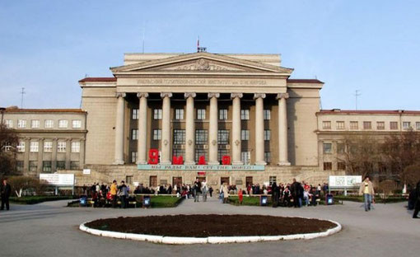
Не подумайте, пожалуйста, что наша молодежь «Здесь и сейчас» не рвется к познанию Вселенских истин. И в России, так же создаются неформальные группы, которые в буквальном смысле этого слова рвутся к науке. Правда, среди них нет перспективных физиков, типа Ника Херберта, а это всего лишь группа… дигеров, молодых людей, увлекающихся исследованием искусственных подземных сооружений. На личном блоге некого Павла Федорова, под рубрикой «Комнатный журналист», представлена история такой «экспедиции» с проникновением в подземные лаборатории Главного института Екатеринбурга – УПИ. Следующие уникальные фотографии вам продемонстрируют и расскажут историю их появления в Интернете.

Ита-а-а-ак,– «Поеха-а-а-али!!!»
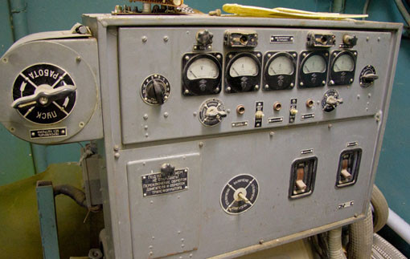
«Один из корпусов Главного института Екатеринбурга – УПИ. Ночь. Нас было много, около 7 человек и сначала мы тихо пробирались на территорию. Потом спуск по вентиляционной шахте, очень сложный – чтобы попасть туда, нужно раздеться на улице практически полностью, чтобы пролезть, спуститься вниз, куда тебе скинут все твои вещи. Дальше идут «ракоходы» на четвереньках, выводящие в подвал, под (внимание!!!) факультет экспериментальной физики…
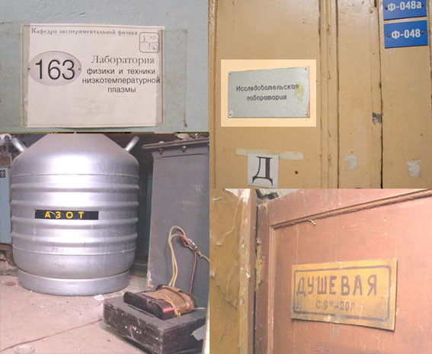
Первые комнаты с оборудованием. Заходим.
Когда происходят такие «залазы», все, как правило, бухие в сисю. Но при этом все люди профи.
Даже под алкоголем все следят за своей безопасностью и ближайшего товарища.
Вдоволь насидевшись в комнатах с оборудованием, мы отправляемся гулять по зданию.
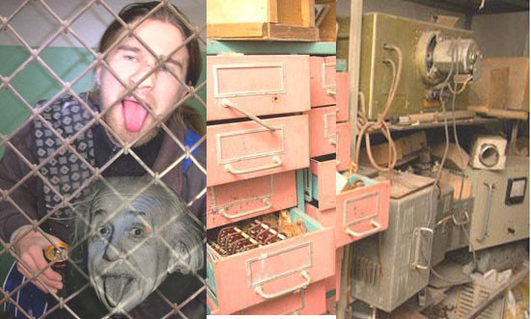
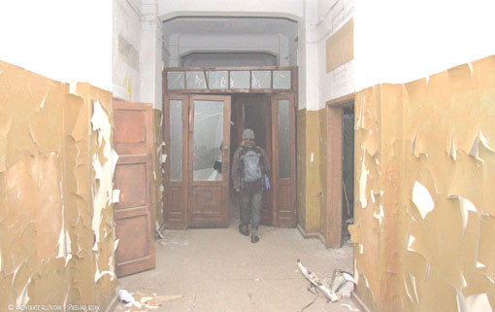
Обращу ваше внимание, что в это здание пускают даже ограниченный круг студентов по допускам,
а мы пьяные гуляем по коридорам подвалов факультета.
Именно в этом здании находятся знаменитые циклотрон и мегатрон.
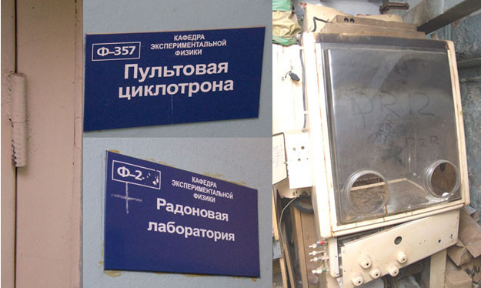
Вдоволь насмотревшись и пощупав все секретные штуки, мы выбросились
(с большим трудом, кстати сказать) на улицу и отправились под другой корпус.
К нам пришли еще два очень опытных диггера,
в темноте я проводил их к общей компании и потом началось!
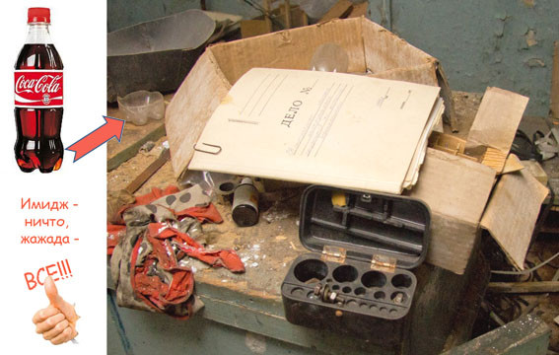
Все что я помню потом, это кромешная тьма, проблески фонарей и где-то под потолком наши люди. Ползающие по вентиляции дигеры, пытаются попасть в другую часть подвала…
Металлическая пыль, падающая в глаза и мат!
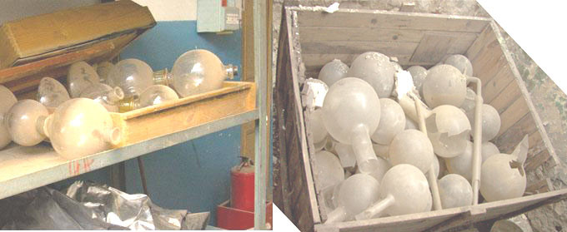
Я завидую Екатеринбургской тусовке в том плане, что у них очень смелые девушки-диггеры, которые дадут фору многим парням, в том числе и мне. Вскоре я уже абсолютно пьяный услышал крики «валим!» и мы начали бежать. Подвал, полная темнота, все бегут, что-то падает, улица, ночь, мороз…. В общем, как потом выяснилось, ребята поднялись по дымоходу, открыли какую-то дверцу на этаж и увидели перед лицом ноги мужиков-охранников, которые уже искали нас, ибо услышали адский шум из подвалов факультета».

(Продолжение следует)

